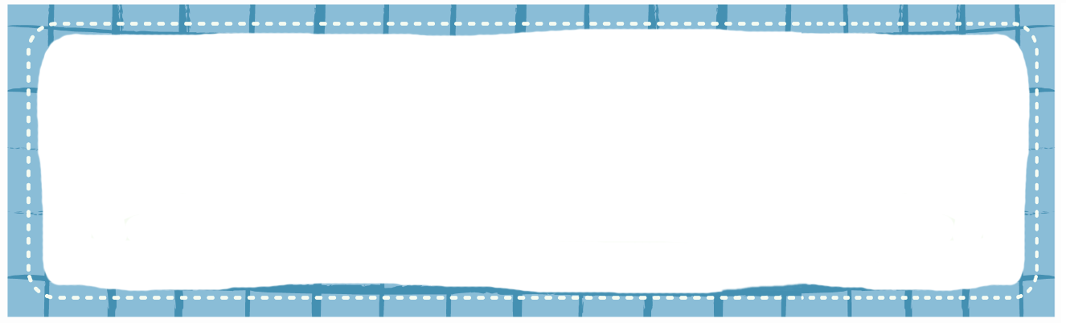
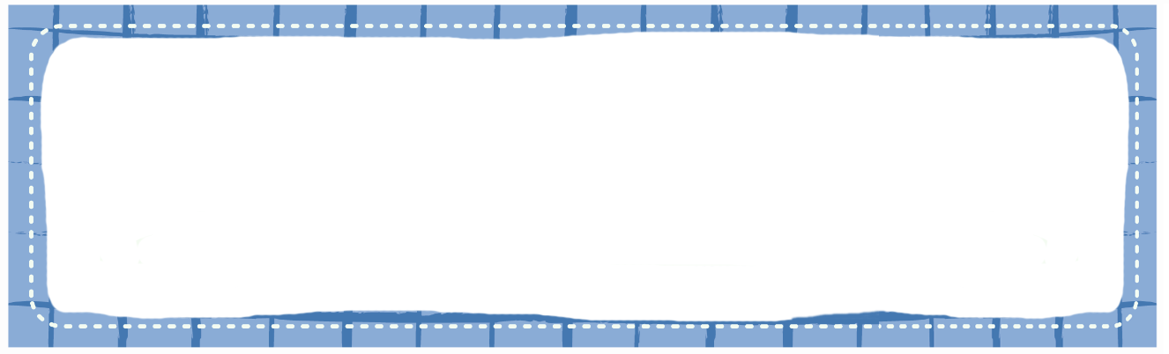
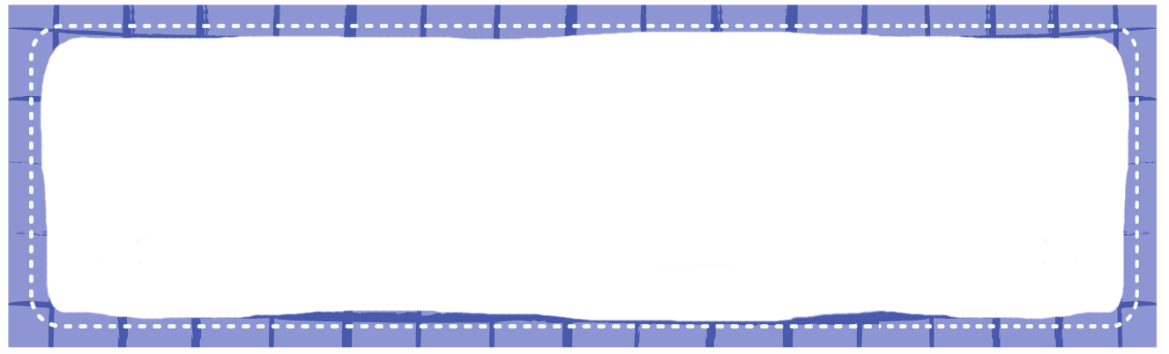
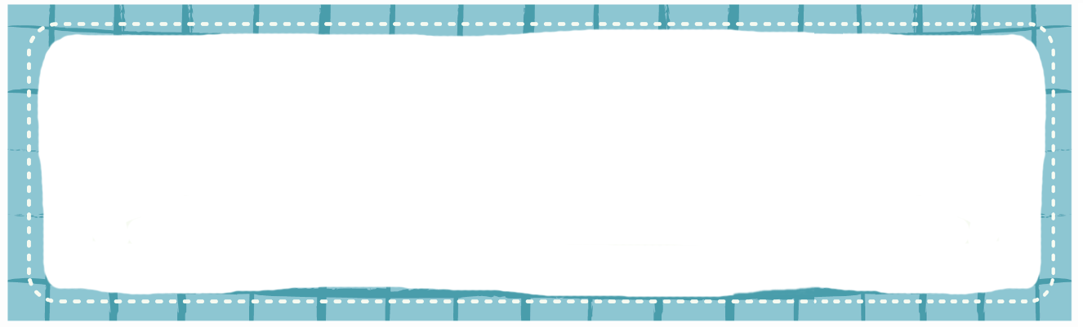
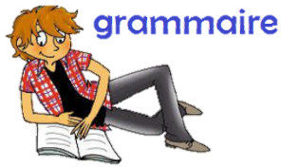
(la|course|aux|réponses)
question n°1
Ecris le numéro des phrases qui sont correctes :

- Florian raconte une histoire drôle à sa soeur.
- La nuit souvent fait des cauchemars il.
- Le chat se faufile dans les herbes hautes.
- Héloïse est très impressionnée
- le pauvre petit lézard essaie de s’échapper.

(la|course|aux|réponses)
question n°3
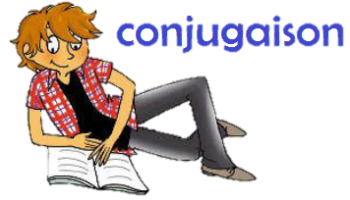
Ecris pour chaque phrase si elle est au passé,
au présent ou au futur.

- L’année prochaine, je changerai d’école.
- Autrefois, les écoliers avaient un cartable en bois.
- En ce moment, il pleut.

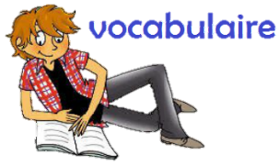
(la|course|aux|réponses)
question n°5
Recopie la série de mot suivante dans l’ordre
alphabétique :

passion – déclaration – groseille – pyrénées – déclamer - girafe

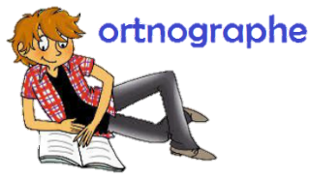
(la|course|aux|réponses)
question n°7
Ecris le groupe de mot suivant au pluriel :

Le grand cheval broute dans le pré.

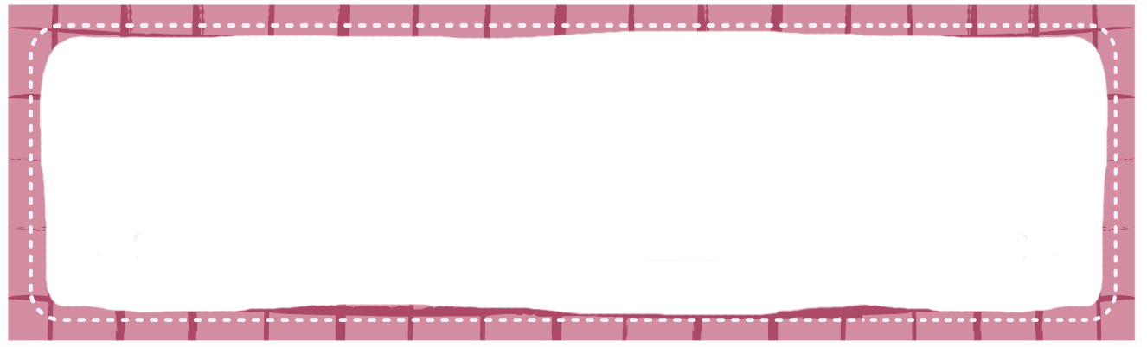

(la|course|aux|réponses)
question n°2
Ecris en chiffre et en lettres les nombres suivants :

- 902 314
- huit-cent-vingt-mille-six-cent-cinquante-trois

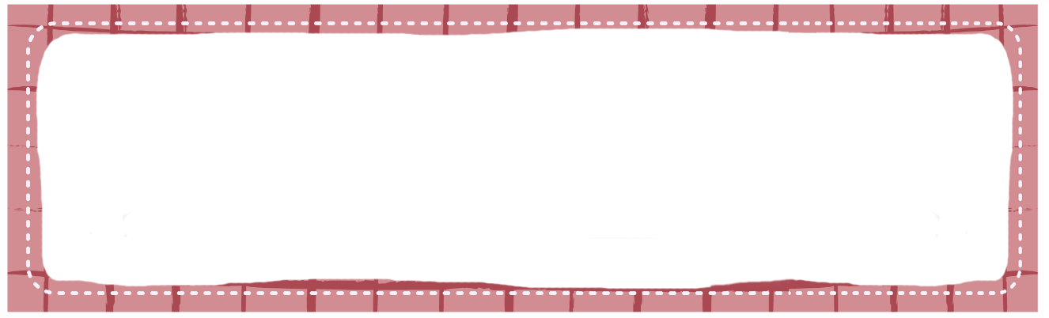
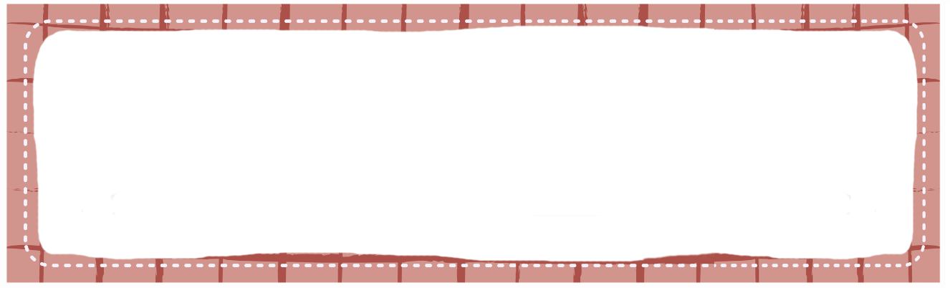
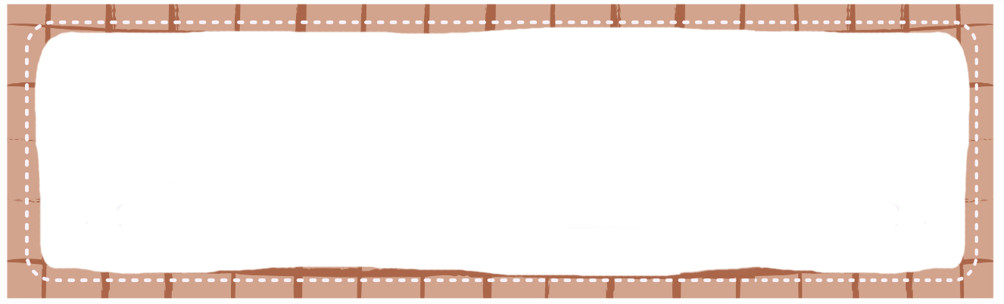
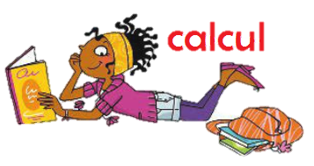
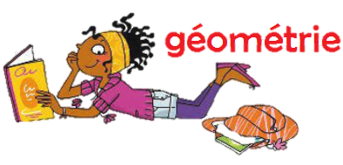
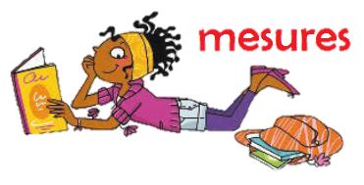
(la|course|aux|réponses)
question n°4
(la|course|aux|réponses)
question n°6
(la|course|aux|réponses)
question n°8

Pose les deux opérations suivantes :

- 95 + 137
- 954 - 82

Pour chaque polygone, indique le nombre de côtés et le nombre de sommets :


Calcule la somme indiquée par les pièces et les billets :
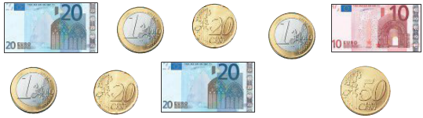

(la|course|aux|réponses)
question n°9
Recopie le synonyme ou le contraire des
mots soulignés :

- Ce verre est cassé (synonyme)
- J’ai trouvé ta maison très facilement (contraire)
Transforme la phrase affirmative suivante en phrase interrogative :

- Le linge sèche sur la corde.

(la|course|aux|réponses)
question n°11
Ecris quel est le groupe de chaque verbe :
1er, 2ème ou 3^{ème :}

1) agiter 4) pouvoir
2) ralentir 5) casser
3) cueillir 6) venir

(la|course|aux|réponses)
question n°13

(la|course|aux|réponses)
question n°15
Ecris les homophones qui conviennent :

- A la campagne, les gens (on – ont) de grandes maisons.
- (On – Ont) ne se souvient plus de ton adresse.
- Il a perdu (son – sont) livre.
- Après le match, ils (son – sont) allés prendre une douche.

(la|course|aux|réponses)
question n°10
Compare les nombres suivant en écrivant < ou > :

- 58 469 ... 5 978
- 600 000 ... 578 321
- 18 745 ... 18 724
- 56 124 ... 56 620
Ecris les résultats des multiplications suivantes :

- 2 x 7 4) 6x 8
- 4 x 3 5) 4 x 6
- 5 x 5 6) 5 x 3
Ecris dans quelles figures les droites sont perpendiculaires :
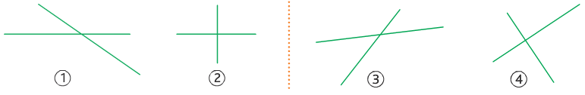
Indique combien mesure chaque crayon de couleur :
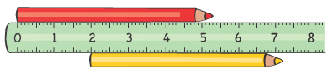

(la|course|aux|réponses)
question n°12
(la|course|aux|réponses)
question n°14
(la|course|aux|réponses)
question n°16

(la|course|aux|réponses)
question n°17
Recopie le verbe conjugué en noir et le sujet en bleu :

Demain, mes parents inviteront des amis à diner.
Conjugue les verbes aux temps demandés :

- imparfait : Dehors, la pluie (tomber) sur les toits.
- futur : Dans un an, mon frère (avoir) l’âge de conduire.
- présent : Je (faire) un exercice.
Ecris deux mots qui correspondent au champ
lexcial indiqué :

- le sport
- les sucreries

(la|course|aux|réponses)
question n°19

(la|course|aux|réponses)
question n°21

(la|course|aux|réponses)
question n°23
Ecris les homophones qui conviennent :

- Il faudra penser (a – à) ranger ton bureau.
- Ma soeur (a – à) très envie de jouer.
- Il (et – est) tard, nous allons rentrer.
- Bientôt, Lilou (et – est) son frère iront seuls à l’école.

(la|course|aux|réponses)
question n°18
Ecris en chiffres, comme dans l’exemple :
(4 x 1000) + (2 x 100) + (1 x 10) + 5 = 4 215

- (5 x 10 000) + (7 x 1 000) + (2 x 100) + (4 x 10) + 9
- (3 x 1 000) + (8 x 100) + 5
Ecris la masse de ces deux éléments (avec l’unité) :
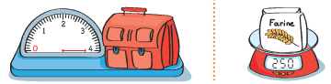

(la|course|aux|réponses)
question n°20
(la|course|aux|réponses)
question n°22
(la|course|aux|réponses)
question n°24

Ecris les résultats des multiplications suivantes :

- 19 x 100
- 276 x 10
- 12 x 1 000

Ecris les figures symétriques par rapport à l’axe rouge :

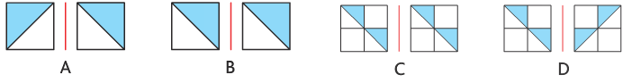


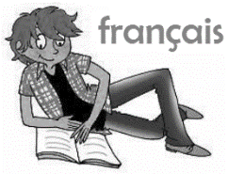
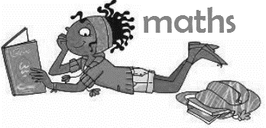
(la|course|aux|réponses)

Nom : Prénom :
question n°1 | ................................................................
question n°2 | 1) ........................................ 2) ..............
question n°3 | 1) ................ 2) ................ 3) ................
question n°4 | 1) ........................ 2) ............................
question n°5 | ................................................................
question n°6 | 1) ........................ 2) ............................
question n°7 | ................................................................
question n°8 | ................................................................
question n°9 | ................................................................
question n°10 | 1) .......... 2) .......... 3) .......... 4) ..........
question n°11 | 1) ..... 2) ..... 3) ..... 4) ..... 5) ..... 6) .....
question n°12 | 1) ..... 2) ..... 3) ..... 4) ..... 5) ..... 6) .....
question n°13 | 1) ........................... 2)........................
question n°14 | ................................................................
question n°15 | 1) .......... 2) .......... 3) .......... 4) ..........
question n°16 | ................................................................
question n°17 | ................................................................
question n°18 | 1) ........................ 2) ............................
question n°19 | 1) ................ 2) ................ 3) ................
question n°20 | ................................................................
question n°21 | 1) ........................ 2) ............................
question n°22 | ................................................................
question n°23 | 1) .......... 2) .......... 3) .......... 4) ..........
question n°24 | 1) ........................ 2) ............................

